哈尔滨市第六中学2015-2016学年度下学期期末考试
高一生物试题
时间：60分钟 分值：90分
一、选择题（45分）
1.一种观赏植物，纯合的蓝色品种与纯合的鲜红色品种杂交，F₁为蓝色。若让F₁蓝色植株与纯合鲜红色品种杂交，子代的表现型及比例为蓝色∶鲜红色＝3∶1。若让F₁蓝色植株自花受粉，则F₂表现型及其比例最可能是
A．蓝色∶鲜红色＝1∶1 B．蓝色∶鲜红色＝3∶1
C．蓝色∶鲜红色＝9∶1 D．蓝色∶鲜红色＝15∶1
2. 有一种家鼠，当用黄色鼠和灰色鼠杂交，得到F₁黄色和灰色两种鼠的比例是1∶1。将F₁中
黄色鼠自由交配，F₂中的黄色和灰色比例是2∶1。对上述现象的解释中不正确的是
A．家鼠毛色性状的遗传不遵循分离定律
B．该种家鼠中黄色个体一定为杂合子
C．显性纯合子在胚胎时期已经死亡
D．家鼠的这对性状中黄色对灰色为显性
3. 某种哺乳动物的直毛(B)对卷毛(b)为显性，黑色(C)对白色(c)为显性，这两对基因分别位于两对同源染色体上。基因型为BbCc的个体与“个体X”交配，子代表现型有：直毛黑色、卷毛黑色、直毛白色和卷毛白色，并且其比例为3∶3∶1∶1，“个体X”的基因型为
A．BbCc B．Bbcc
C．bbCc D．bbcc
4.小麦高秆(D)对矮秆(d)为显性，抗病(T)对感病(t)为显性，两对基因可自由组合。现用DDTT与ddtt两个品系作亲本，在F₂中选育矮秆抗病类型，其中最合乎理想的基因型在F₂中所占比例为
A．1/16 B．2/16 C．3/16 D．4/16
5. 两对相对性状的基因自由组合，如果F₂的分离比可能为9∶7、9∶6∶1或15∶1，那么F₁与双隐性个体测交，得到的分离比可能是
A．1∶3、1∶2∶1或3∶1 B．3∶1、4∶1或1∶3
C．1∶2∶1、4∶1或3∶1 D．3∶1、3∶1或1∶4
6.下列叙述正确的是
A.孟德尔定律支持融合遗传的观点B.孟德尔描述的过程发生在有丝分裂中
C.按照孟德尔定律，AaBbCcDd个体自交，子代基因型有16种
D.按照孟德尔定律，对AaBbCc个体进行测交，子代基因型有8种
7.抗维生素D佝偻病为X染色体显性遗传病，短指为常染色体显性遗传病，红绿色盲为X染色体隐性遗传病，白化病为常染色体隐性遗传病。下列关于这四种遗传病遗传特征的叙述，正确的是
A.短指的发病率男性高于女性
Ziyuanku.comB.红绿色盲女性患者的父亲是该病的患者
C.抗维生素D佝偻病的发病率男性高于女性
ziyuanku.comD.白化病通常会在一个家系的几代人中连续出现
8.下图为某遗传病的系谱图，其中一种病为伴性遗传。若Ⅲ₁₀和Ⅲ₁₁婚配，所生的子女中发病率为
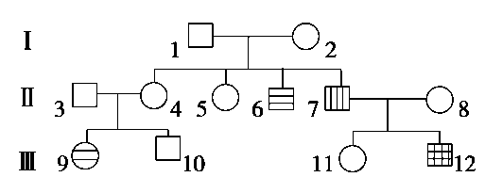
A．2/3 B．2/9 C．1/2 D．1/3
9.如图为某植物生殖细胞形成过程中某些时期的示意图，正确的描述是
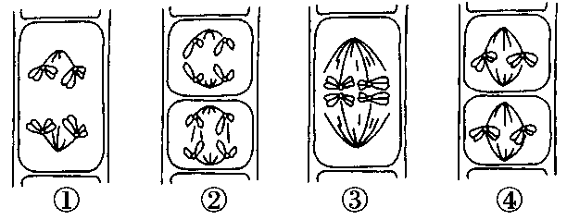

A．①纺锤丝牵引着姐妹染色单体分开
B．②纺锤丝牵引着同源染色体向细胞两极移动
C．③同源染色体排列在赤道板上
D．④减数第一次分裂染色体排列在赤道板上
10.如图分别表示同一动物不同细胞的分裂图像，可能导致等位基因彼此分离和非同源染色体
上的非等位基因自由组合的图像分别是
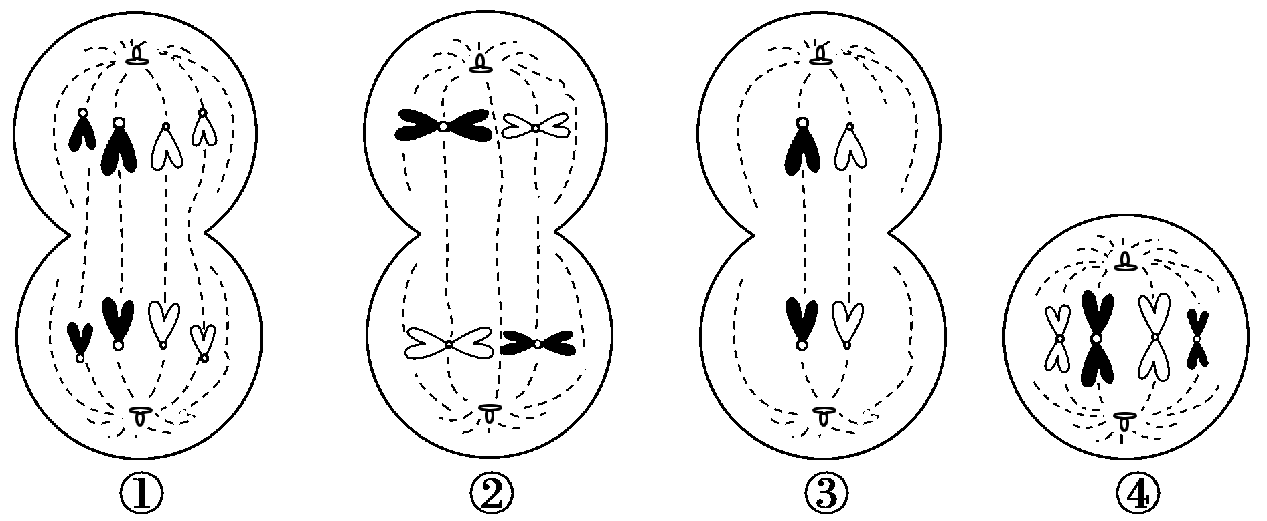
A．①和② B．②和②
C．③和② D．②和④
11.如图表示某哺乳动物精子形成过程中，一个细胞内染色体数目的变化。下列叙述正确的是

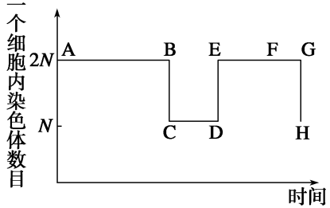
A．AB段和EF段染色体数目相等，均包含N对同源染色体
B．AB段细胞的名称是初级精母细胞，CF段细胞的名称是次级精母细胞，FG段细胞的名称是精子
C．AB段和EF段细胞内的DNA分子数不同
资*源%库 ziyuanku.comD．CD段细胞内有N个DNA分子，EF段细胞内有2N个DNA分子
12.如图为某种动物细胞分裂不同时期的示意图，可能属于卵细胞形成过程的是
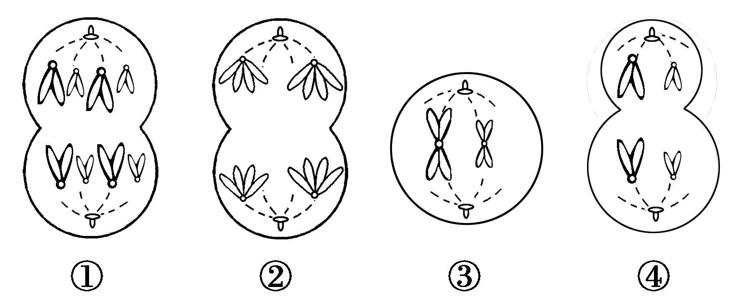

A．①②④ B．②③④ C．③④ D．④
13.根据孟德尔遗传规律推断，下列结构中可能含有等位基因的是
①四分体 ②姐妹染色单体 ③一个DNA分子的两条脱氧核苷酸链 ④非同源染色体
A．②③ B．① C．②④ D．①③
14.二倍体生物细胞正在进行着丝点分裂时，下列有关叙述正确的是
A．细胞中一定不存在同源染色体
B．着丝点分裂一定导致DNA数目加倍
C．染色体DNA一定由母链和子链组成
D．细胞中染色体数目一定是其体细胞的2倍
15.人的肤色正常基因(A)与白化基因(a)位于常染色体上，色觉正常基因(B)与红绿色盲基因(b)
位于X染色体上。一对表现正常的夫妇(但这对夫妇的父亲均是色盲患者)，生了一个患白化病
的女儿。这对夫妇的基因型是
A．AaX^{B}Y×AAX^{B}X^{b} B．AaX^{b}Y×AaX^{B}X^{b}
$来&源：ziyuanku.comC．AaX^{B}Y×AaX^{B}X^{B} D．AaX^{B}Y×AaX^{B}X^{b}
16. 某DNA分子的碱基中，腺嘌呤为200个，复制数次后，消耗周围环境中含腺嘌呤的脱氧核苷酸3 000
个，该DNA分子已经复制了几次
A．三次 B．四次 C．五次 D．六次
17.下列关于遗传物质的说法，错误的是
①真核生物的遗传物质是DNA ②原核生物的遗传物质是RNA
③细胞核中的遗传物质是DNA ④细胞质中的遗传物质是RNA
⑤甲型H1N1流感病毒的遗传物质是DNA或RNA
A．①②③ B．②③④ C．②④⑤ D．③④⑤
18.将大肠杆菌放在含有³²P的培养基上扩大培养，取出大肠杆菌并用噬菌体侵染，当大肠杆菌解体后，³²P的去向是
A．随大肠杆菌的解体而消失 B．发现于噬菌体的外壳和DNA分子中
C．仅发现于噬菌体的DNA中 D．仅发现于噬菌体的蛋白质中
19.下列关于遗传物质的说法中，正确的是
A．肺炎双球菌的体外转化实验的研究方法是同位素标记法B．在噬菌体侵染细菌的实验中，最关键的设计思路是让DNA和蛋白质混合作用于细菌
C．真核生物的遗传物质都是DNA，原核生物的遗传物质是DNA或RNA中的一种
D．DNA分子杂交技术可用于判断生物 亲缘关系的远近
20.同一动物个体的神经细胞与肌细胞在功能上是不同的，造成这种差异的主要原因是
A.二者所处的细胞周期不同 B.二者合成的特定蛋白不同
C.二者所含有的基因组不同 D.二者核DNA的复制方式不同
21.下列是某同学关于真核生物基因的叙述：
①携带遗传信息 ②能转运氨基酸 ③能与核糖体结合 ④能转录产生RNA ⑤每三个相邻的碱基组成一个反密码子 ⑥可能发生碱基对的增添、缺失或替换其中正确的是
A. ①③⑤ B. ①④⑥ C. ②③⑥ D. ②④⑤
22.某基因的一个片段=====中的α DNA链在复制时一个碱基由G→C，该基因复制3次后，发生突变的基因占该基因总数的
A．100% B．50% C．25% D．12.5%
23.正常情况下，将成熟的花粉粒离体培养成单倍体植株幼苗时，细胞内不可能出现的是
A．染色单体形成 B．染色体联会 C．DNA复制 D．染色体复制
24.某科技活动小组将二倍体番茄植株的花粉按下图所示的程序进行实验。
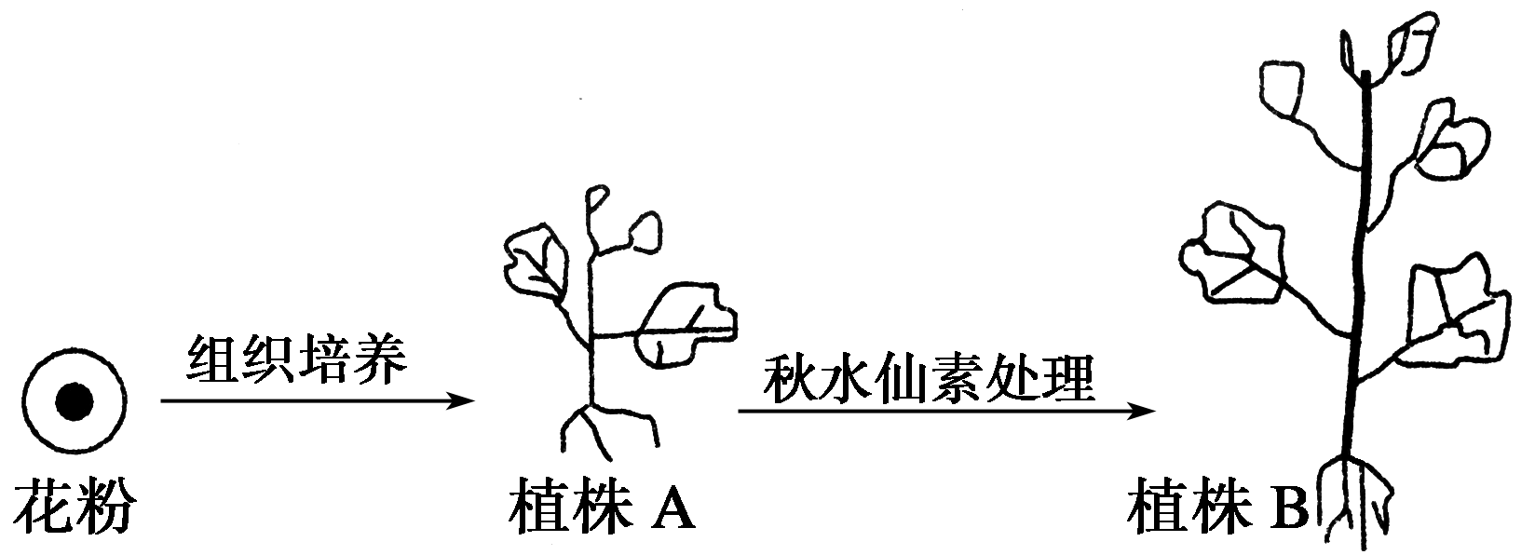
请根据图中所示实验，分析下列哪一项叙述是错误的
A．在花粉形成过程中发生了等位基因分离，非同源染色体上的非等位基因自由组合B．花粉通过组织培养形成的植株A为单倍体，其特点之一是高度不育
C．秋水仙素的作用是：在细胞分裂时抑制纺锤体的形成，使细胞内的染色体数目加倍
D．在花粉形成过程中一定会发生基因突变，从而导致生物性状的改变
25.经X射线照射的紫花香豌豆品种，其后代出现了几株开白花植株，下列叙述错误的是A.白花植株的出现是定向变异的结果
B.X射线可以引起基因突变
C.通过杂交实验，可以确定突变的显隐性
D.观察白花植株自交后代的性状，可以确定是否是可以遗传变异
26. 某小岛上原有果蝇20000只，其中基因型VV、Vv和vv的果蝇分别占15%、55%和30%。若此时向岛外迁出了2000只基因型为VV的果蝇，且所有果蝇均随机交配，则F₁代中V的基因频率约是
A. 43% B. 48% C. 72% D. 36%
27.将苍蝇养在甲、乙两瓶中，甲瓶内放有捕蝇纸，乙瓶内没放捕蝇纸，其余实验条件皆相同(培
ziyuanku.com养基、有翅和无翅的苍蝇皆等量)。8天后，甲瓶内仅无翅的苍蝇存活，捕蝇纸上皆是有翅的死
苍蝇，乙瓶内有翅和无翅的苍蝇皆存活，如图所示。下列对此实验的解释或推论合理的是 ( )
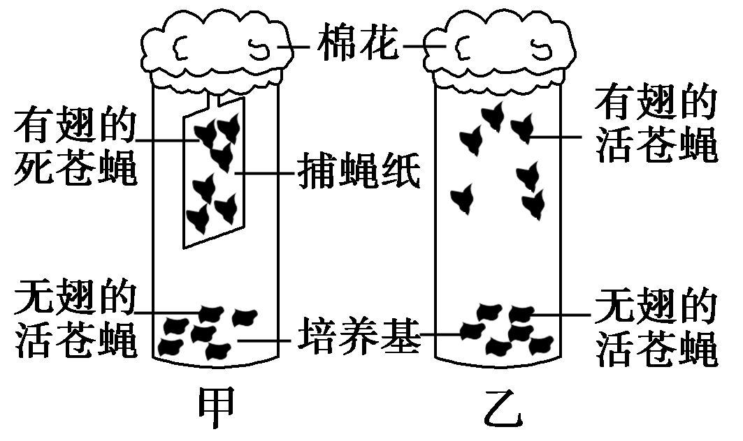
A．甲瓶的环境不利于有翅苍蝇的生存
B．乙瓶内有翅的苍蝇能存活是因为发生了突变
C．无翅的苍蝇比有翅的苍蝇更适合生存于乙瓶
D．由此实验可推出若苍蝇不常使用翅，则翅会退化
28.某动物种群中，AA、Aa和aa基因的个体依次占25%、50%和25%。若该种群中的aa个体没
有繁殖能力，其他个体间可以随机交配，理论上，下一代中AA：Aa：aa基因型个体的数量比为
A.3:3:1 B.4:4:1 C.1:2:0 D.1:2：1
29.下列有关生物多样性和进化的叙述，不正确的是
A．新物种的形成通常要经过突变和基因重组、自然选择及隔离三个基本环节
B．蜂鸟细长的喙与倒挂金钟的筒状花萼是它们长期共同进化形成的相互适应的特征
C．细菌在接触青霉素后会突变产生抗药性，在青霉素的选择作用下，具有抗药性的个体生存下来
D．自然选择能定向改变种群的基因频率，决定了生物进化的方向
30. 桦尺蠖的体色受一对等位基因控制，其中黑色(S)对浅色(s)为显性。将某桦尺蠖种群分成两组，分别迁移到A、B两个区域，A地是煤炭工业重镇，B地是闭塞的山区，数年后抽样调查，结果如下表。下列有关说法中不正确的是
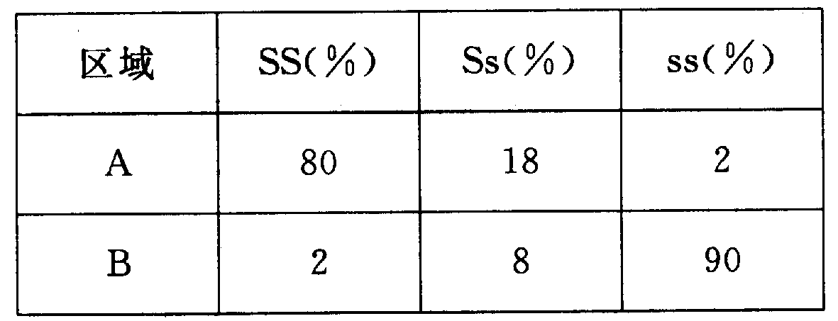

A．A地S基因的频率为89% ，B地S基因的频率为6%
B．A、B两地的桦尺蠖因长期地理隔离达到生殖隔离，从而形成了两个物种C．从上述材料得知生物进化的方向是由自然选择决定的
D．从上述材料得知生物进化的实质就是种群基因频率的变化
二、非选择题（45分）
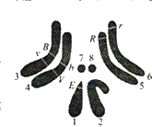
31. 果蝇是遗传学研究的经典实验材料，其四对相对性状中红眼（E）对白眼（e）、灰身（B）对黑身（b）、长翅（V）对残翅（v）、细眼（R）对粗眼（r）为显性。下图是雄果蝇M的四对等位基因在染色体上的分布。
（1）果蝇M眼睛的表现型是 。
（2）欲测定果蝇基因组序列，需对其中的 条染色体进行DNA测序。
（3）果蝇M与基因型为 的个体杂交，子代的雄果蝇中既有红眼性状又有白眼性状。
（4）果蝇M产生配子时，非等位基因 和 不遵循自由组合规律。若果蝇M与黑身残翅个体测交，出现相同比例的灰身长翅和黑身残翅后代，则表明果蝇M在产生配子过程中发生了 ，导致基因重组，产生新的性状组合。
32. 果蝇的灰体（E）对黑檀体（e）为显性；短刚毛和长刚毛是一对相对性状，由一对等位基因（B，b）控制。这两对基因位于常染色体上且独立遗传。用甲、乙、丙三只果蝇进行杂交实验，杂交组合、F₁表现型及比例如下：
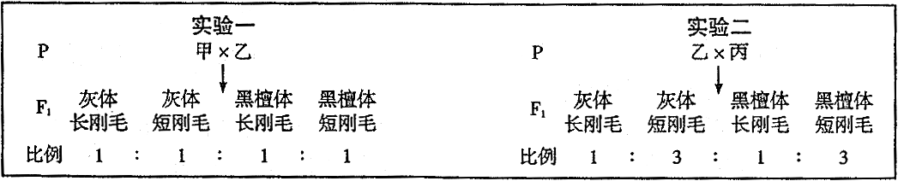
（1）根据实验一和实验二的杂交结果，推断乙果蝇的基因型可能为_______或________。若实验一的杂交结果能验证两对基因E，e和B，b的遗传遵循自由组合定律，则丙果蝇的基因型应为_______________。
（2）实验二的F₁中与亲本果蝇基因型不同的个体所占的比例为________。
（3）在没有迁入迁出、突变和选择等条件下，一个由纯合果蝇组成的大种群个体间自由交配得到F₁ ，F₁中灰体果蝇8400只，黑檀体果蝇1600只。F₁中e的基因频率为_____________，Ee的基因型频率为________。亲代群体中灰体果蝇的百分比为________。
33. 根据图示回答下列问题：
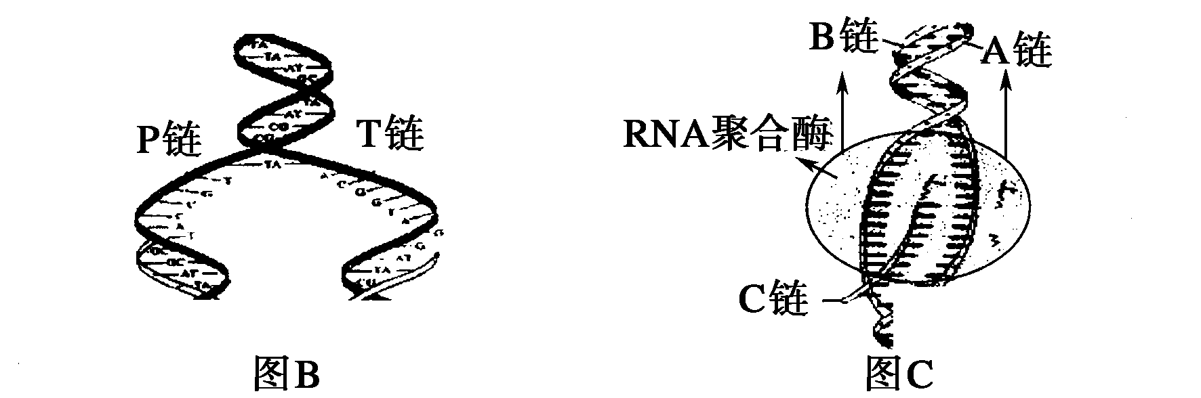
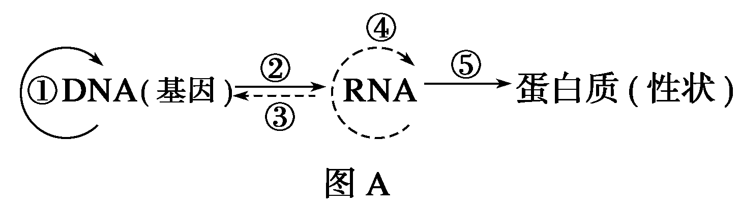
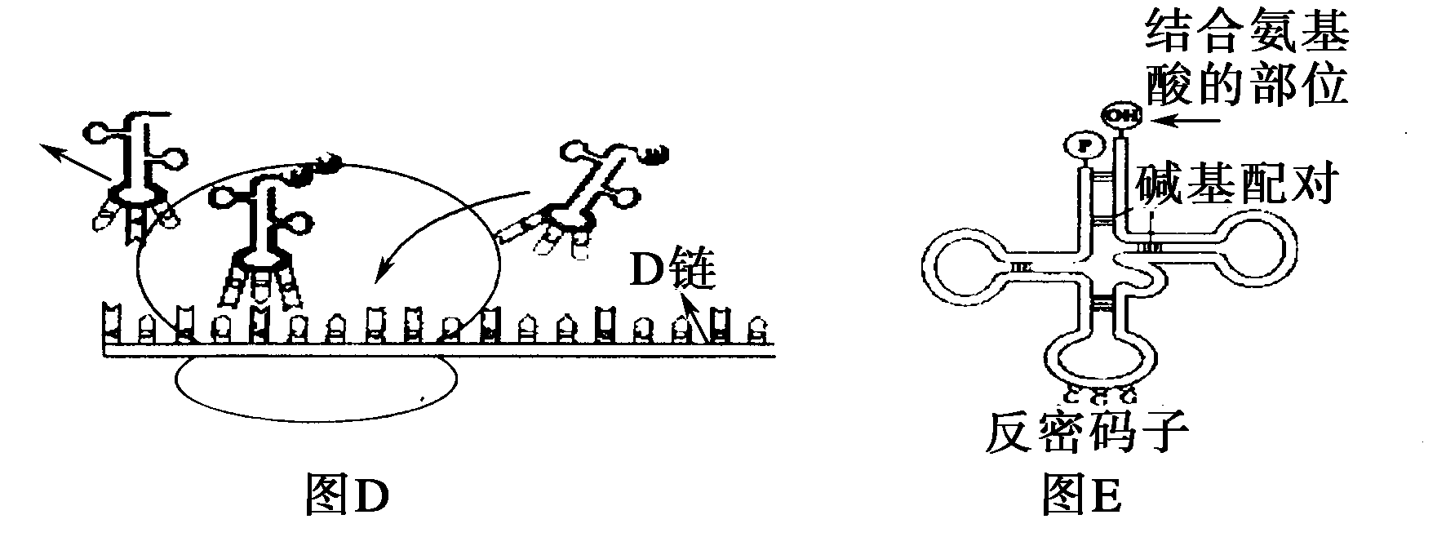

(1)图B生理过程与图A中相对应序号是________，该过程需要的酶有 。基因的选择性表达发生在图________ 中。
(2) 在减数分裂过程中能发生过程是图 。
资*源%库 ziyuanku.com(3) 图E是____________，在生物细胞中共有________种。
(4)在原核生物中能完成图A中过程是_______________________________________。
34. 大豆的高产(A)和低产(a)、抗病(B)和不抗病(b)是两对独立遗传的相对性状。科研人员欲以低产不抗病大豆(甲)为材料，培育稳定遗传的高产抗病大豆。现进行如下实验：
资*源%库过程一：将甲种子经紫外线照射后种植，在后代中获得高产不抗病植株(乙)和低产抗病植株(丙)。
过程二：将乙与丙杂交，子一代中出现高产抗病、高产不抗病、低产抗病、低产不抗病四种植株。
过程三：选取子一代中高产抗病植株的花药进行离体培养获得幼苗，以秋水仙素处理后筛选出纯合的高产抗
病大豆植株。
（1）过程一依据的原理是 ，该技术的优点是 。
（2）过程二的育种方式为 ，子一代中出现高产抗病、高产不抗病、低产抗病、低产不抗病植株的比例为： ，
（3）过程三中秋水仙素的作用是 。
高一生物期末考试答案
1-5DACAA 6-10DBDCB 11-15CCBCD 16-20BCCDB 21-25BBBDA 26-30DABCB
31.
⑴红眼、细眼 ⑵5 ⑶XEXe⑷B（或b）v（或V） V和v（或B和b）基因随非姐妹染色单体的交换而发生交换
32.
（1）EeBb；eeBb（注：两空可颠倒）；eeBb （2）1/2 （3）40%；48%；60%
33.
（1）① DNA解旋酶 DNA聚合酶 C （2）BCDE （3）tRNA 61 (4) ①②⑤
34.
（1）基因突变 提高突变率，缩短育种进程
（2）杂交育种 1:1:1:1（3）抑制纺锤体的形成，使染色体加倍

